**МІНІСТЕРСТВО ОСВІТИ І НАУКИ УКРАЇНИ НАЦІОНАЛЬНОМУ УНІВЕРСИТЕТІ “ЛЬВІВСЬКА ПОЛІТЕХНІКА”**

**Кафедра систем штучного інтелекту**

**Лабораторна робота № 4**

**з дисципліни**

**«Дискретна математика»**

Виконав:

студент групи КН-109

Пайкуш Андрій

Викладач:

Мельникова

Львів – 2018 р.

**Тема:** Основні операції над графами. Знаходження остова мінімальної ваги за алгоритмом Пріма-Краскала .

**Мета роботи:** набуття практичних вмінь та навичок з використання алгоритмів Пріма і Краскала.

**Завдання №1**

Розв'язати на графах наступні задачі:

1. Виконати наступні операції над графами: 1) знайти доповнення до першого графу,

2) об’єднання графів,

3) кільцеву суму G1 та G2 (G1+G2),

4) розщепити вершину у другому графі,

5) виділити підграф А, що складається з 3-х вершин в G1 і знайти стягнення А в G1 (G1\ A),

6) добуток графів.

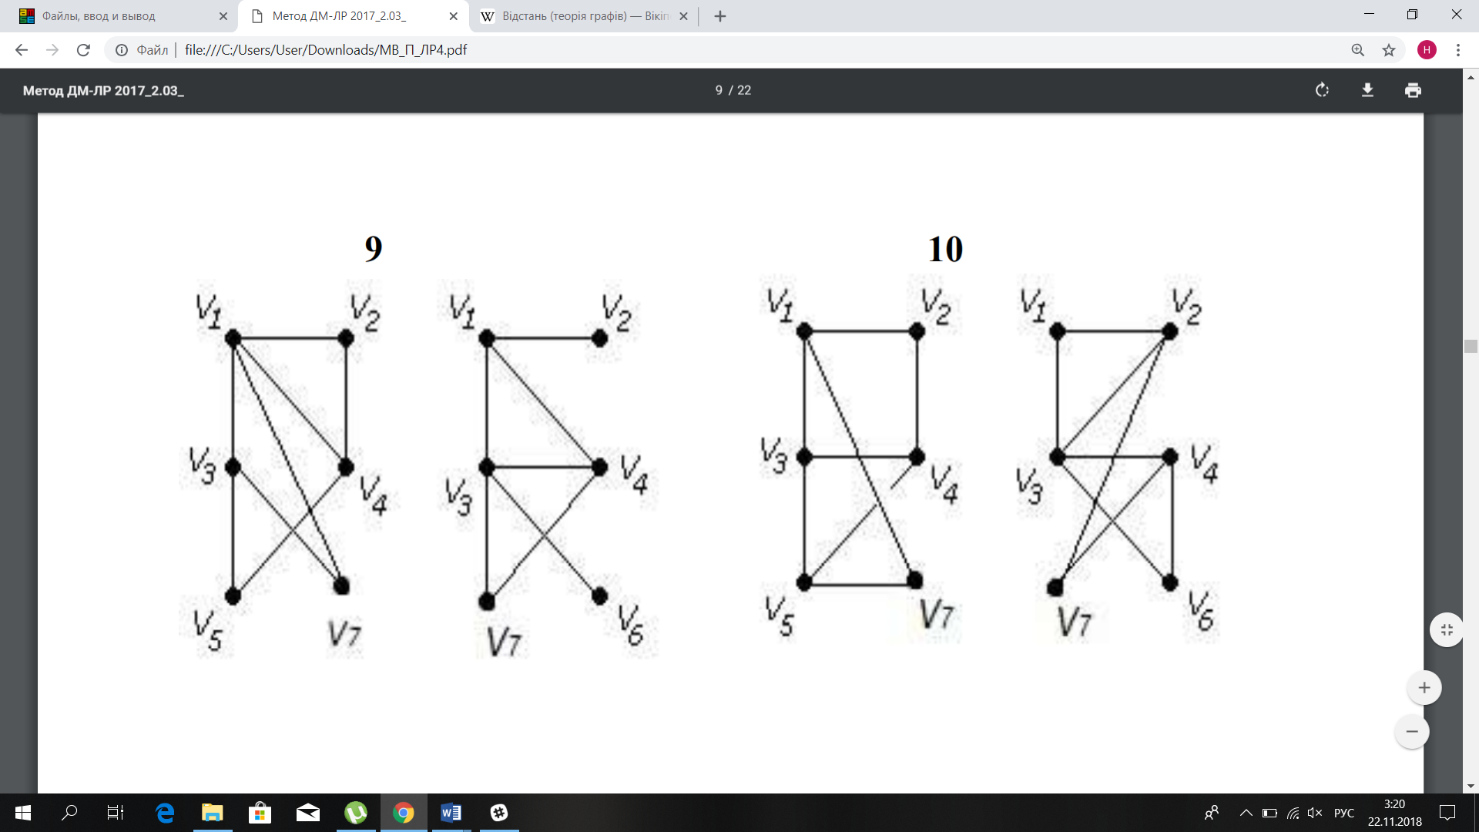

1)

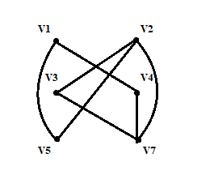

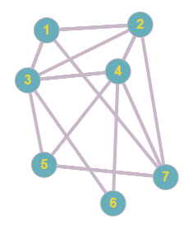2)

3)

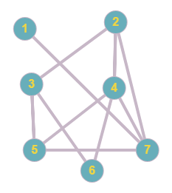

4)

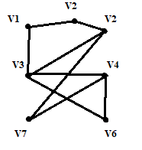

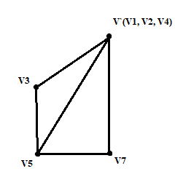5)

6)

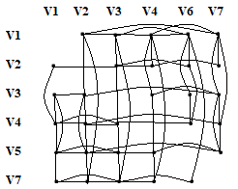

**Задання №2**

Знайти таблицю суміжності та діаметр графа.

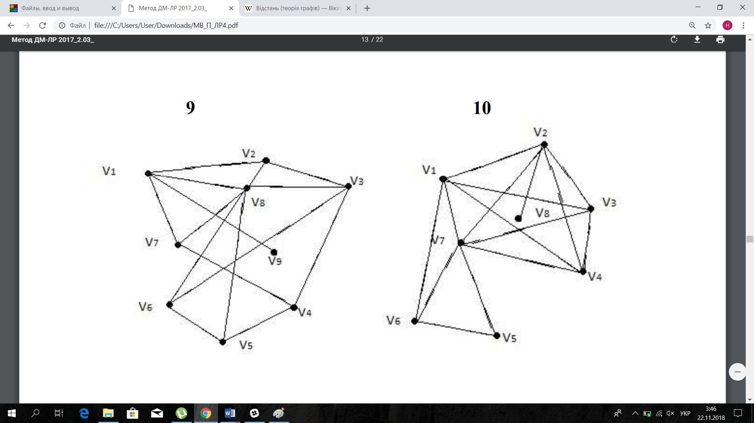

|  |  |  |  |  |  |  |  |  |
| --- | --- | --- | --- | --- | --- | --- | --- | --- |
|  | V1 | V2 | V3 | V4 | V5 | V6 | V7 | V8 |
| V1 | **0** | **1** | **1** | **1** | **0** | **1** | **1** | **0** |
| V2 | **1** | **0** | **1** | **1** | **0** | **0** | **1** | **1** |
| V3 | **1** | **1** | **0** | **1** | **0** | **0** | **1** | **0** |
| V4 | **1** | **1** | **1** | **0** | **0** | **0** | **1** | **0** |
| V5 | **0** | **0** | **0** | **0** | **0** | **1** | **1** | **0** |
| V6 | **1** | **0** | **0** | **0** | **1** | **0** | **1** | **0** |
| V7 | **1** | **0** | **1** | **1** | **1** | **1** | **0** | **0** |
| V8 | **0** | **1** | **0** | **0** | **0** | **0** | **0** | **0** |

**1)**

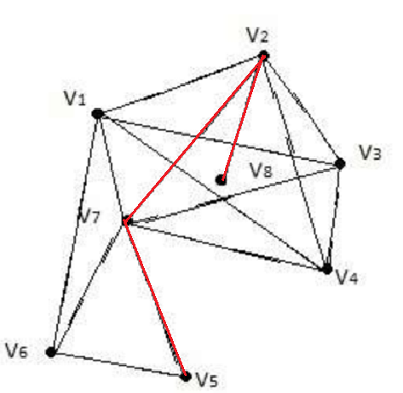**2)**

**D=4**

**Завдання №3**

Знайти двома методами (Краскала і Прима) мінімальне остове дерево графа.

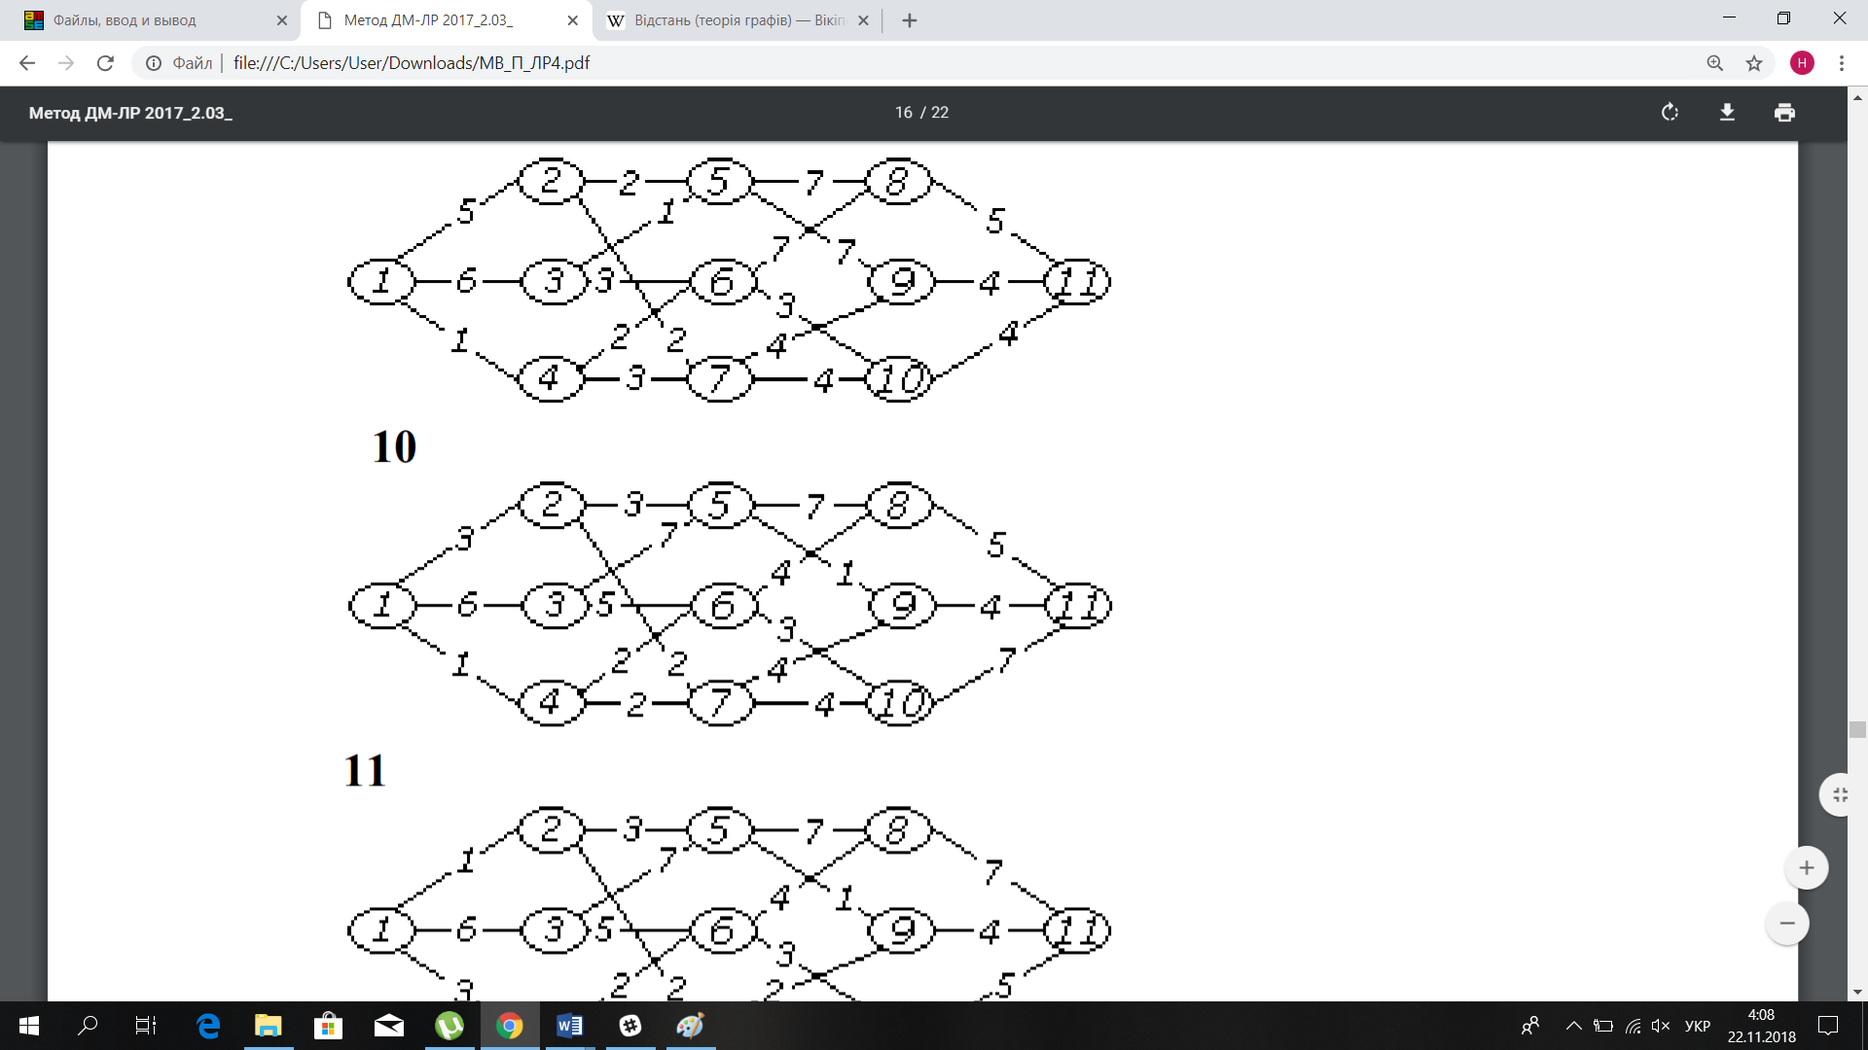

Краскала:

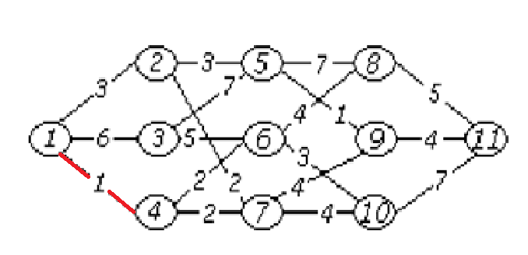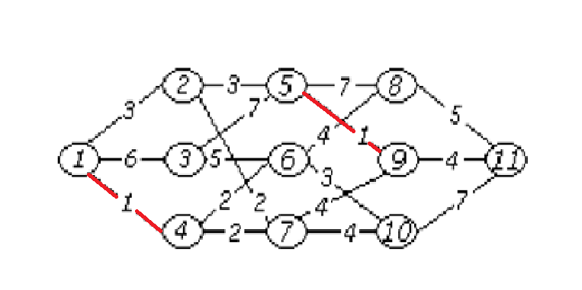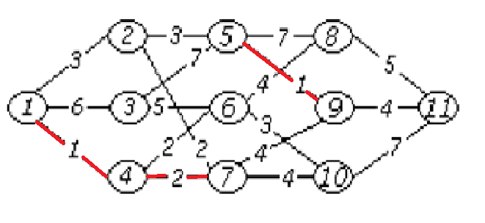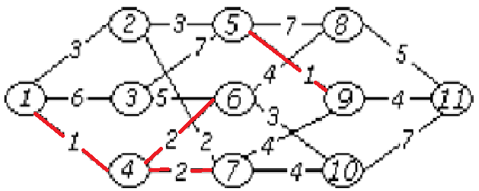

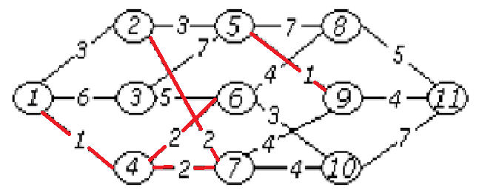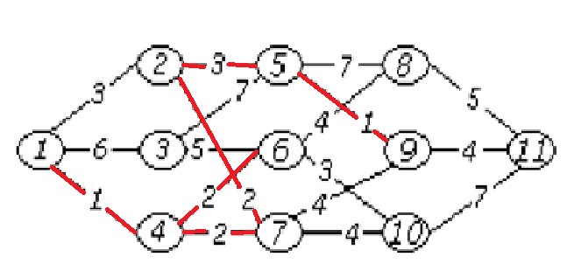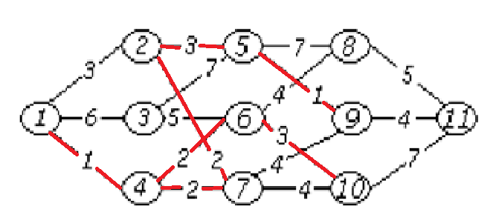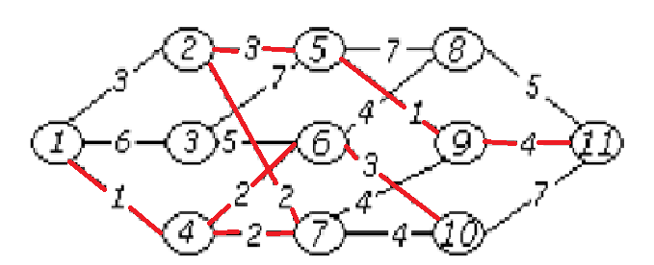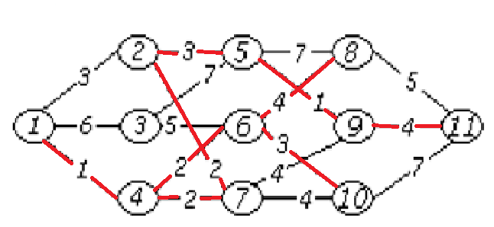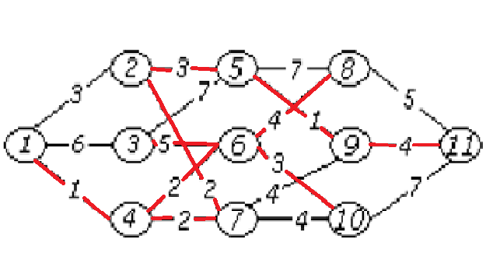

Прима:

